资产类别
- 添加时计量单位不能为空。

增减方式
- 所有的查询框靠左对齐
- 资产维护日志添加页 格式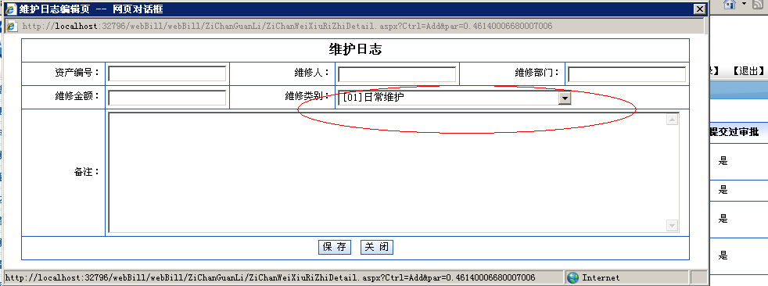
维修部门与维修人联动 用label显示
- 资产维修日志列表页 调整 金额的格式
- 采购申请 查询部门 按钮往后靠
- 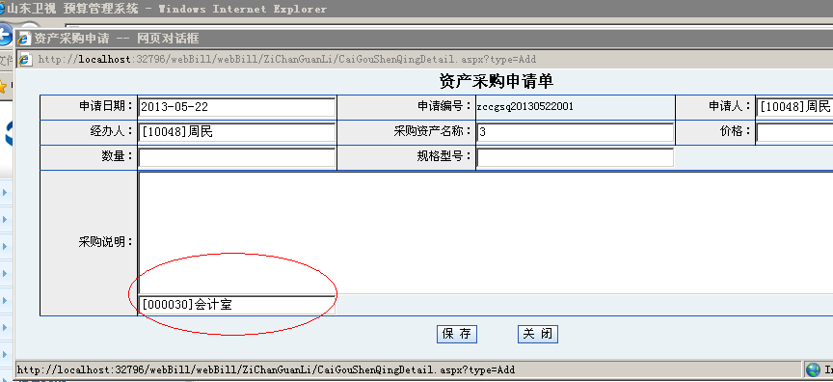什么都不填 也能保存成功
- 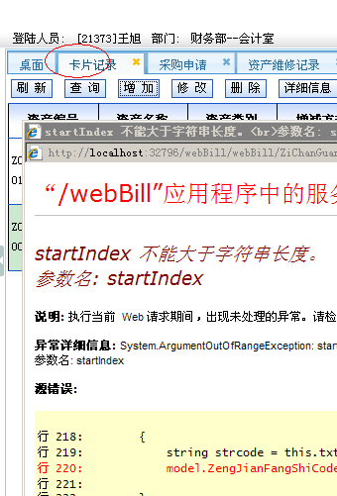输入名称后直接点增加 报错 然后就没有继续测试 请测试其它的填写条件
- 卡片记录 资产类别查询不好使
- 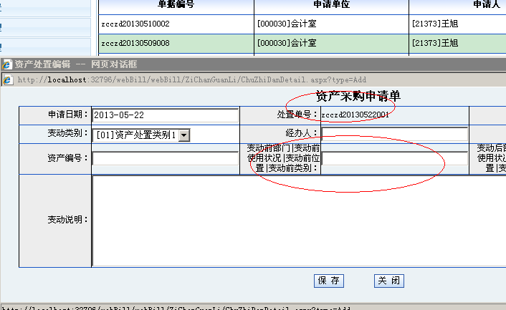根据变动类别来动态修改文字 文字太多 “变动类别”没有样式

